Horaires

DISCIPLINES | 1ère | Term
ENSEIGNEMENTS COMMUNS
Français | 3 h
Philosophie |  | 2 h
Histoire et Géographie | 1 h 30
Langues Vivantes (LV1 et LV2) dont 1h ETLV | 4 h
Mathématiques | 3 h
Éducation physique et sportive (EPS) | 2 h
Éducation morale et civique (EMC) | 18 h annuelles
Accompagnement Personnalisé
Accompagnement de l'Orientation
ENSEIGNEMENTS DE SPECIALITE
Biochimie -Biologie | 4 h
Physique et Mathématiques | 5 h
Sciences physiques et chimiques en laboratoire (SPCL) | 9 h | 13 h

Poursuite d’études

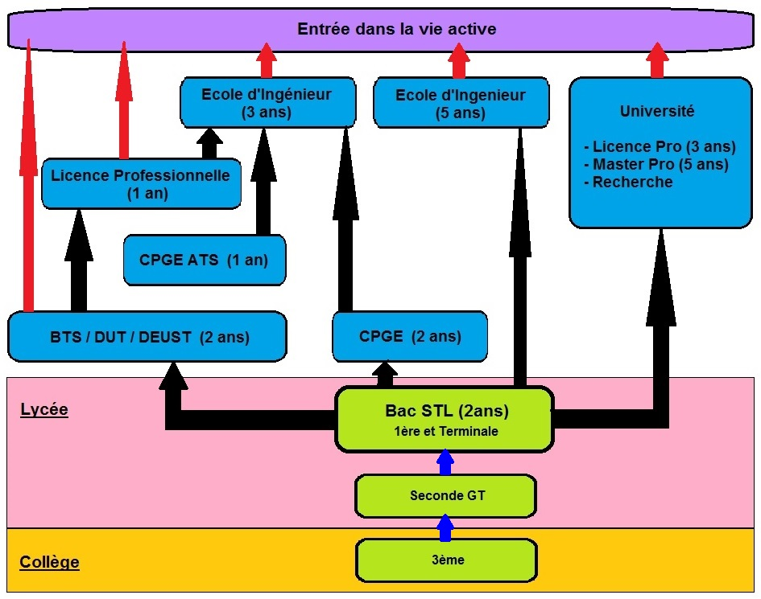

UNE VRAIE SERIE SCIENTIFIQUE
ASSOCIANT LES SCIENCES DE L’INERTE
ET LES SCIENCES DU VIVANT OUVRANT
DE TRES NOMBREUSES POSSIBILITES EN
TERMES D’ORIENTATION
ET DE POURSUITE D’ETUDES.

BP 120001 - 98 712 Papara
Tél: +689 40 54 76 50
Fax : +689 40 54 76 54
site : lyceepapara.com
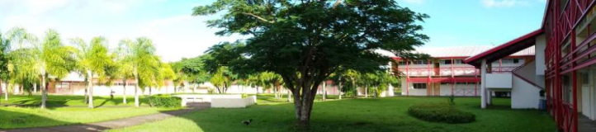
Baccalauréat technologique
STL - SPCL

Sciences et Technologies de
Laboratoire

Spécialité : Sciences Physiques et Chimiques de Laboratoire
(SPCL)

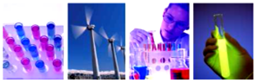

Une formation pratique et concrète
Cette filière offre une formation s’adressant aux jeunes qui :
- aiment les sciences,
- ont un esprit curieux,
- ont du goût pour l’expérimentation,
- souhaitent travailler dans le domaine scientifique.

La filière STL a pour objectif d’amener les élèves à réussir des études scientifiques, à travers une pédagogie innovante qui privilégie l’approche expérimentale à partir de situations déclenchantes réelles et liées au monde contemporain.

Elle propose :
- Un tronc commun d’enseignements généraux permettant une culture de base solide pour aborder les études supérieures.
- Des enseignements de spécialité,transversaux et technologiques, effectués sous forme d’activités expérimentales en laboratoire, accompagnés d’une sensibilisation à l’anglais comme langue « technologique ».

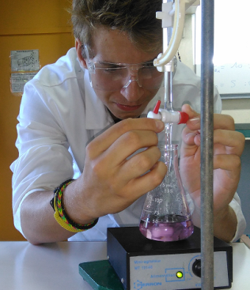
Jusqu’à 12 h de travail en laboratoire :
- La filière STL est axée sur la démarche scientifique et expérimentale.
- Une place significative est donnée aux projets scientifiques permettant un développement de l'autonomie.

Activités

L’essentiel des activités se fait à travers des travaux pratiques en laboratoire dans différents domaines :

- Energie : étude des énergies renouvelables

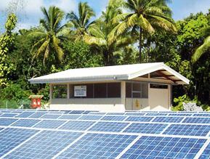

- Santé : utilisation des ondes ultrasonores pour le diagnostic médical, l’échographie

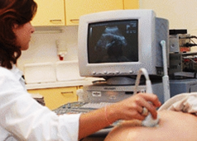

- Chimie verte : réalisation de différentes synthèses et analyse de leur impact sur l'environnement.

- Cosmétique : extraction d'huiles essentielles

- Pharmacie : synthèse du principe actif de certains médicaments (aspirine : l'acide acétylsalicylique)

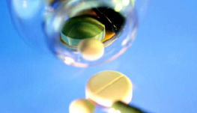

- Communication : Etude des ondes, comme les ondes radios, la lumière, le wifi, ...

